发票真伪鉴定

1. 【事项名称】

发票真伪鉴定

1. 【业务描述】

用票单位和个人有权申请税务机关对发票的真伪进行鉴别。

1. 【设定依据】

1.《中华人民共和国发票管理办法》第二十四条

2.《中华人民共和国发票管理办法实施细则》（国家税务总局令第25号公布，国家税务总局令第37号、第44号、第48号修改）第三十三条

1. 【办理材料】

|  |  |  |  |  |
| --- | --- | --- | --- | --- |
| 序号 | 材料名称 | | 数量 | 备注 |
| 1 | 待鉴定发票 | |  | 查验后退回 |
| 有以下情形的，还应提供相应材料 | | | | |
| 适用情形 | | 材料名称 | 数量 | 备注 |
| 行政执法部门鉴定发票的 | | 待鉴定发票复印件或者电子数据 |  |  |
| 单位介绍信 | 1份 |  |

1. 【办理地点】

可通过办税服务厅（场所），具体地点可从省（自治区、直辖市和计划单列市）税务局网站“纳税服务”栏目查询。

1. 【办理机构】

主管税务机关

1. 【收费标准】

不收费

1. 【办理时间】

即时办结

1. 【联系电话】

主管税务机关对外公开的联系电话，可从省（自治区、直辖市和计划单列市）税务局网站“纳税服务”栏目查询。

1. 【办理流程】

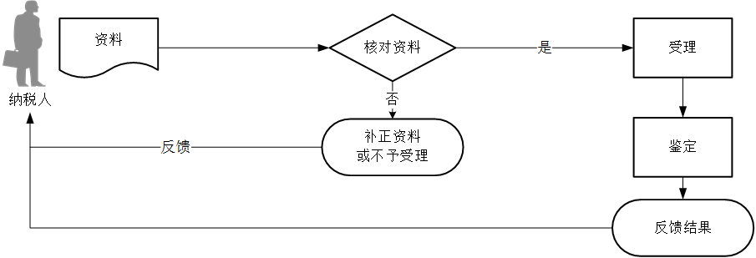

1. 【纳税人注意事项】

1.纳税人对报送材料的真实性和合法性承担责任。

2.纳税人使用符合电子签名法规定条件的电子签名，与手写签名或者盖章具有同等法律效力。

3.取得增值税发票的单位和个人可登陆全国增值税发票查验平台（<https://inv-veri.chinatax.gov.cn>)，对增值税发票管理系统开具的发票信息进行查验。

4.普通发票的真伪鉴定由鉴定受理税务机关负责；受理税务机关鉴定有困难的，可以提请发票监制税务机关协助鉴定。

5.在伪造、变造现场查获的假发票，由当地税务机关负责鉴定。

1. 【基本规范】

1.受理

接收资料齐全、符合法定形式的，按照以下情况分别处理：能够当场鉴别的，出具《税务事项通知书》（发票真伪鉴定结果通知）；不能当场鉴定的，制作《税务事项通知书》（受理通知），1个工作日内将资料信息流转至相关责任部门。

2.办理

受理申请的税务机关负责鉴别发票的真伪；鉴定有困难的，可以提请发票监制税务机关协助鉴定。

3.反馈

出具《税务事项通知书》（发票真伪鉴定结果通知）。

4.归档

将资料进行归档。不得将纳税人的办理材料用于与政务服务无关的用途。

1. 【升级规范】

税务机关提供在电子税务局办理发票真伪鉴定服务。